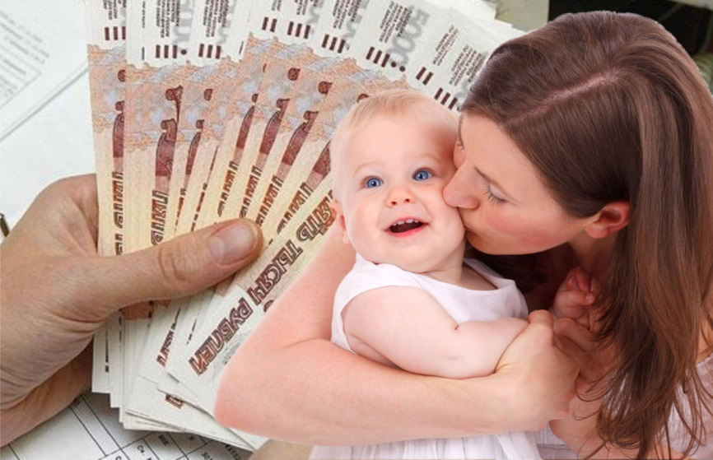
Ежемесячная денежная выплата на ребенка в возрасте от 3-7 включительно
Пособия на детей от 3 до 7 лет включительно для малообеспеченных семей с 1 апреля 2021 назначаются в размере 50, 75 или 100% регионального прожиточного минимума на ребенка. При назначении пособия будут учитываться доходы и имущество семьи. При этом в составе семьи также будут учитываться опекаемые дети и студенты в возрасте до 23 лет, если они обучаются по очной форме.
Размер выплаты с 01.01.2022 г. составит:
50% от величины ПМ на детей на 2022 год - 6844,00 рублей
75% от величины ПМ на детей на 2022 год – 10 266 рублей
100% величины ПМ на детей на 2022 год – 13 688,00 рублей
Пособие предназначено для малоимущих семей. При оценке нуждаемости учитываются доходы и имущество заявителей.
В частности, выплату могут получать семьи со среднедушевым доходом ниже прожиточного минимума, обладающие следующим имуществом и сбережениями:
- одной квартирой любой площади или несколькими квартирами, если площадь на каждого члена семьи – менее 24 кв.м. При этом если помещение было признано непригодным для проживания, оно не учитывается при оценке нуждаемости. Также не учитываются жилые помещения, занимаемые заявителем и (или) членом его семьи, страдающим тяжелой формой хронического заболевания, при которой невозможно совместное проживание граждан в одном помещении, и жилые помещения, предоставленные многодетной семьи в качестве меры поддержки. Доли, составляющие 1/3 и менее от общей площади не учитываются;
- одним домом любой площади или несколькими домами, если площадь на каждого члена семьи – меньше 40 кв.м. При этом если помещение было признано непригодным для проживания, оно не учитывается при оценке нуждаемости. Также не учитываются жилые помещения, занимаемые заявителем и (или) членом его семьи, страдающим тяжелой формой хронического заболевания, при которой невозможно совместное проживание граждан в одном помещении. Доли, составляющие 1/3 и менее от общей площади не учитываются;
- одной дачей;
- одним гаражом, машиноместом или двумя, если семья многодетная, в семье есть гражданин с инвалидностью или семье в рамках мер социальной поддержки выдано автотранспортное или мототранспортное средство;
- земельными участками общей площадью не более 0,25 га для городских поселений или не более 1 га для сельских поселений или межселенных территорий. При этом земельные участки, предоставленные в качестве меры поддержки многодетным, а также дальневосточный гектар не учитываются при расчете нуждаемости;
- одним нежилым помещением. Хозяйственные постройки, расположенные на земельных участках, предназначенных для индивидуального жилищного строительства, личного подсобного хозяйства, или на садовых земельных участках, а также имущество, являющимся общим имуществом в многоквартирном доме (подвалы), или имуществом общего пользования садоводческого или огороднического некоммерческого товарищества не учитывается;
- одним автомобилем, или двумя, если семья многодетная, член семьи имеет инвалидность или автомобиль получен в качестве меры социальной поддержки;
- одним мотоциклом, или двумя, если семья многодетная, член семьи имеет инвалидность или мотоцикл получен в качестве меры поддержки;
- одной единицей самоходной техники младше 5 лет (это тракторы, комбайны и другие предметы сельскохозяйственной техники). Самоходные транспортные средства старше 5 лет при оценке нуждаемости не учитываются вне зависимости от их количества;
- одним катером или моторной лодкой младше 5 лет. Маломерные суда старше 5 лет при оценке нуждаемости не учитываются вне зависимости от их количества;
- сбережениями, годовой доход от процентов, по которым не превышает величину прожиточного минимума на душу населения в целом по России (т.е. в среднем это вклады на сумму — порядка 250 тыс. рублей).
Семьи с новыми (до 5 лет) мощными (свыше 250 л.с.) автомобилями не смогут получить пособие, за исключением тех случаев, когда речь идет о семье с 4 и более детьми, и это микроавтобус или иной автомобиль, в котором более 5 посадочных мест.
- доход, учитываемый при расчете среднедушевого дохода семьи: 12 месяцев, предшествующих четырем месяцам месяцу подачи обращения
Правило нулевого дохода:
У трудоспособного члена семьи обязательно должен быть доход по одной из следующих категорий:
- доход от трудовой деятельности (заработная плата, авторские гонорары, выплаты по гражданско-правовым договорам);
- доход от предпринимательской деятельности, включая доходы самозанятых;
- пенсия;
- стипендия.
Родители смогут получить выплату на детей в возрасте от 3 до 7 лет, только если для отсутствия дохода на протяжении всего года были объективные причины:
- уход за детьми, в случае если это родитель в многодетной семье;
- уход за ребенком, если речь идет о единственном родителе (т.е. второго родителя нет физически);
- уход за ребенком до достижения им возраста трех лет;
- уход за гражданином с инвалидностью (дети и нетрудоспособные граждане);
- обучение на очной форме для членов семьи моложе 23 лет;
- срочная служба в армии и 3-месячный период после демобилизации;
- прохождение лечения длительностью от 3 месяцев;
- безработица (нужна официальная регистрация в центрах занятости, учитывается до 6 месяцев нахождения в таком статусе);
- отбывание наказания и 3-месячный период после освобождения из мест лишения свободы:
- беременность

